

Страсбург, 26 ноември 2014 г.

Европейска комисия - Съобщение за пресата

ЕС стартира инвестиционна офанзива за насърчаване на работните места и растежа
Европейската комисия обяви днес План за инвестиции на обща стойност 315 милиарда евро, чрез който ще се възстанови растежът в Европа и повече хора отново ще имат работа.
Планът съдържа три основни направления (вж. Информационен документ 1):
- създаване на нов Европейски фонд за стратегически инвестиции (ЕФСИ), гарантиран с публични средства, чрез който през следващите три години (2015—2017 г.) ще се мобилизират допълнителни инвестиции на стойност най-малко 315 милиарда евро;
- създаване на надежден набор от проекти, съчетан с програма за помощ, за да могат инвестициите да бъдат насочвани там, където те са най-необходими;
- амбициозна пътна карта, чрез която Европа ще стане по-привлекателно място за инвестиции и ще се отстранят регулаторните пречки.
Според оценките на Европейската комисия предложените мерки като цяло могат да увеличат БВП на ЕС с между 330 милиарда евро и 410 милиарда евро в рамките на три години и да създадат до 1,3 милиона нови работни места (вж. приложение 3).
В коментара си за Плана председателят на Европейската комисия Жан-Клод Юнкер заяви: „Съвсем просто е — ако Европа инвестира повече, ще постигне по-голям просперитет и ще създаде повече работни места. Планът за инвестиции, който предлагаме в тясно партньорство с Европейската инвестиционна банка, представлява нов и амбициозен начин за насърчаване на инвестициите, без да се създава нов дълг. Сега е моментът да инвестираме в бъдещето си, в стратегически области, които са от ключово значение за Европа, като енергетиката, транспорта, широколентовата инфраструктура, образованието, научните изследвания и иновациите. Разчитам, че Европейският парламент и държавите членки ще запретнат ръкави и ще направят зависещото от тях, за да може новият Европейски фонд за стратегически инвестиции да бъде създаден и да започне да функционира възможно най-скоро. Европа се нуждае от тласък напред и представеният от нас План днес представлява двигателната сила за този тласък.“
Заместник-председателят на Европейската комисия Юрки Катайнен, отговарящ за работните места, растежа, инвестициите и конкурентоспособността, каза: „Нуждаем се от нови инвестиции в Европа и за тази цел трябва да мобилизираме допълнителни частни средства. Новият Европейски фонд за стратегически инвестиции ще има мултиплициращ ефект. Всяко евро от мобилизираните във Фонда публични средства ще генерира инвестиция в размер на около 15 EUR, която в противен случай не би била направена. Фондът ще започне да действа със значителен размах и ще може да разшири дейността си, когато в него се включат повече заинтересовани страни. Комисията приканва държавите членки и националните насърчителни банки да участват във Фонда, за да се увеличи въздействието от него и да се постигне още по-значим положителен ефект за европейската икономика.“
Председателят на Европейската инвестиционна банка Вернер Хойер посочи: „В Европа има голямо количество ликвидни средства, но нямаме достатъчно инвестиции. Изправени сме пред криза на доверието — предизвикателството е да обвържем отново частните инвестиции с привлекателни проекти. За тази цел е необходимо да поемаме по-голяма част от риска, за да насърчим организаторите на проекти да стартират своите инвестиции. Новият Европейски фонд за стратегически инвестиции ще осигури целенасочен капацитет за поемане на риска за икономически жизнеспособни проекти, като се използват знанията на банката и опита ѝ във връзка с подбора и управлението на проекти. Това ще бъде съпътствано от други инициативи, като премахване на регулаторните пречки и създаване на консултантска служба по въпросите на инвестициите, с цел насърчаване на разработването и подготвянето на проекти в Европа.“
По-конкретно, новият План за инвестиции ще съдържа три направления:
1. Мобилизиране на допълнителни средства за инвестиции (вж. Информационен документ 2)
Планът за инвестиции ще даде възможност за приток на публични и частни инвестиции в реалната икономика на стойност най-малко 315 милиарда евро през следващите три години (2015—2017 г.). В момент, когато публичните средства са оскъдни, а във финансовите институции и банковите сметки на частните лица и дружествата има готови за използване средства, предизвикателството е да се прекъсне порочният кръг на липса на доверие и недостатъчни инвестиции. Планът за инвестиции предвижда разумно мобилизиране на средства от публични и частни източници на финансиране, при което всяко евро от публичните средства се използва за генерирането на допълнителни частни инвестиции, без да се създава нов дълг.
В партньорство с Европейската инвестиционна банка (ЕИБ) ще бъде създаден нов Европейски фонд за стратегически инвестиции (ЕФСИ). Той ще се основава на гаранция в размер на 16 милиарда евро от бюджета на ЕС, която ще бъде допълнена от 5 милиарда евро от ЕИБ. Според предпазливи прогнози, направени въз основа на натрупания опит, мултиплициращият ефект от Фонда ще бъде 1:15. С други думи, всяко евро от мобилизираните чрез Фонда публични средства ще генерира инвестиция в размер на 15 евро, която в противен случай не би била направена.
Фондът следва да се съсредоточи върху инвестиции в инфраструктурата, по-специално широколентовите и енергийните мрежи и транспортната инфраструктура в промишлените центрове, в образованието, научните изследвания и иновациите, в енергията от възобновяеми източници и в МСП и дружествата със средна пазарна капитализация[1].
ЕФСИ | Капацитет за поемане на риска | Мултиплициращ ефект  (средна стойност) | Инвестиции  в реалната икономика
Дългосрочни инвестиции | 16 милиарда | 15 | 240 милиарда
МСП и дружества със средна пазарна капитализация | 5 милиарда | 15 | 75 милиарда
Общо | 21 милиарда | 15 | 315 милиарда
Интегрирането на Фонда в рамките на съществуващата структура на групата на ЕИБ ще даде възможност той да бъде създаден бързо през пролетта на 2015 г.. Фондът ще има потенциала да мобилизира допълнително финансиране, надхвърлящо 315 милиарда евро, през периода 2015—2017 г. Целта е Фондът да заработи до средата на 2015 г.
Освен това тези инвестиции ще бъдат съчетани по-скоро с постигането на максимален ефект на ливъридж при използването на европейските структурни и инвестиционни фондове през периода 2014—2020 г. чрез използването на заеми, собствен капитал и гаранции, отколкото с отпускането на традиционните безвъзмездни средства. Това ще повиши коефициента на ливъридж на между 1:3 и 1:4. Чрез удвояването на размера на иновативните финансови инструменти и използването на така създадения ефект на ливъридж, в периода между 2015 г. и 2017 г. ще могат да бъдат мобилизирани между 20 милиарда и 35 милиарда евро под формата на допълнителни инвестиции в реалната икономика.
2. Създаване на надежден набор от проекти, съчетан с техническа помощ, за да могат средствата да бъдат насочвани там, където са необходими (вж. Информационен документ 3)
Планът за инвестиции ще даде възможност на финансирането да стигне до реалната икономика чрез създаването на прозрачен по своя характер набор от жизнеспособни проекти на равнище ЕС и чрез оказването на необходимата техническа помощ при подбора и структурирането на проектите и използването на по-иновативни финансови инструменти.
Новият Фонд ще подпомага стратегическите инвестиции в инфраструктурата, по-специално широколентовата инфраструктура, енергийните мрежи и транспорта в промишлените центрове, както и в образованието, научноизследователската и развойната дейност, енергията от възобновяеми източници и енергийната ефективност.
Той ще предоставя също така подпомагане за рисково финансиране за МСП и дружествата със средна пазарна капитализация в цяла Европа. По този начин ще се помогне на тези предприятия да преодолеят недостига на капитал, като се осигури по-голям пряк капитал и допълнителни гаранции за заемите за МСП.
Държавите членки вече предоставят на създадената през септември 2014 г. съвместна работна група на Комисията и ЕИБ списъци на проекти, подбрани в съответствие с три основни критерия:
- проекти, които имат добавена стойност за ЕС, като подкрепят изпълнението на целите на Съюза
- икономическа жизнеспособност и стойност — даване на приоритет на проекти с висока социално-икономическа възвращаемост
- проекти, които могат да започнат най-късно в рамките на следващите три години, т.е. налице са разумни очаквания за капиталови разходи през периода 2015—2017 г.
В допълнение включените в списъците проекти следва да притежават потенциал за привличане на други източници на финансиране. Те трябва да бъдат също така с достатъчно голям мащаб и възможности за разрастване (с разграничаване по сектори/подсектори).
Комисията и ЕИБ ще стартират също така мащабна програма за оказване на техническа помощ при идентифицирането на проекти и увеличаването на тяхната привлекателност за частните инвеститори.
3. Пътна карта за преодоляване на пречките пред инвестициите (Информационен документ 4)
Планът за инвестиции ще съдържа пътна карта за премахване на специфичното за всеки сектор регулиране, възпрепятстващо инвестициите.
За подобряването на бизнес средата и условията за финансиране акцентът в Плана ще бъде поставен върху предприемането на мерки във финансовия сектор, например създаването на съюз на капиталовите пазари, за да се осигури по-голямо предлагане на капитали за МСП и дългосрочните проекти.
Ще се даде приоритет на премахването на значителните регулаторни и нерегулаторни пречки, които продължават да съществуват във всички важни инфраструктурни отрасли, включително енергетиката, далекосъобщенията, цифровите технологии и транспорта, както и на премахването на пречките в областта на пазара на услуги и стоки. През декември Комисията ще предложи в работната си програма за 2015 г. приоритетен списък от инициативи, които са конкретно свързани с Плана за инвестиции.
Следващи стъпки в краткосрочен план (декември 2014 г./януари 2015 г.) (вж. Информационен документ 5)
Европейският парламент и Европейският съвет, който ще заседава през декември, се приканват да подкрепят Плана за инвестиции за Европа, който съдържа ангажимент за приемане на съответните законодателни мерки по ускорена процедура.
Държавите членки ще финализират скоро програмирането на европейските структурни и инвестиционни фондове за постигането на максимален ефект на ливъридж от тях, а средствата в Европейския инвестиционен фонд ще бъдат увеличени благодарение на първи допълнителен принос от страна на ЕИБ. Паралелно с това Комисията и ЕИБ ще стартират официалните договорености за новия Европейски фонд за стратегически инвестиции.
Съвместната работна група на Комисията и ЕИБ се очаква да представи първия списък на възможни инвестиционни проекти през декември, за да започне създаването на прозрачен по своя характер европейски набор от проекти. Заедно с ЕИБ и основните участници на национално и регионално ниво техническата помощ ще бъде увеличена, като се създаде консултантски център по въпросите на инвестициите, предлагащ услуги „на едно гише“ за организаторите на проекти, инвеститорите и публичните органи за управление.
Всички съответни мерки следва да бъдат приети, така че новият Европейски фонд за стратегически инвестиции да може да бъде създаден преди средата на 2015 г. До средата на 2016 г. Европейската комисия и държавните и правителствените ръководители ще направят преглед на постигнатия напредък и, ако е необходимо, ще обмислят допълнителни варианти.
За повече информация:
Всички материали за пресата са достъпни на специален уебсайт: http://ec.europa.eu/priorities/jobs-growth-investment/plan/index_en.htm
Профил на страната: Инвестициите в България.: http://ec.europa.eu/priorities/jobs-growth-investment/plan/docs/country_profiles/bulgaria-country-file_bg.pdf#/whatsnew
Информационен документ 1: "Защо ЕС се нуждае от план за инвестиции?": http://ec.europa.eu/priorities/jobs-growth-investment/plan/docs/factsheet1-why_bg.pdf
Информационен документ 2: "Откъде идват средствата": http://ec.europa.eu/priorities/jobs-growth-investment/plan/docs/factsheet2-where-from_bg.pdf
Информационен документ 3: " За какво са предназначени парите?": http://ec.europa.eu/priorities/jobs-growth-investment/plan/docs/factsheet3-what-in_bg.pdf
Информационен документ 4: "Подобряване на инвестиционната среда": http://ec.europa.eu/priorities/jobs-growth-investment/plan/docs/factsheet4-environment_bg.pdf
Информационен документ 5: " Какво предстои? График" http://ec.europa.eu/priorities/jobs-growth-investment/plan/docs/factsheet5-timeline_bg.pdf
Linkedin
Twitter #investEU

Приложение
1. „Инвестиционната дупка“ в Европа
(Реално бруто образуване на основен капитал, ЕС-28, в цени от 2013 г., в милиарди евро)
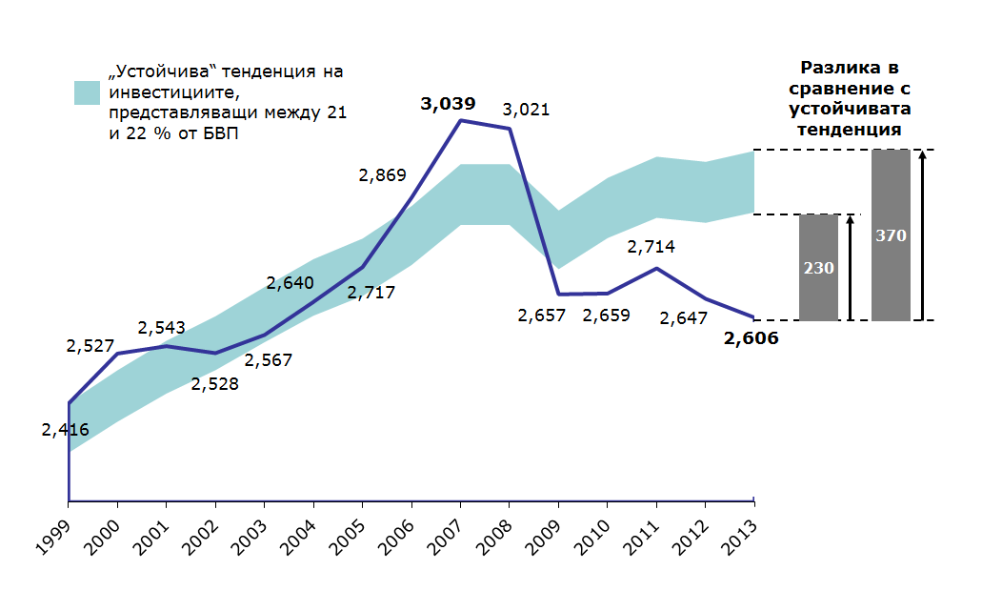
2. План за инвестиции за Европа
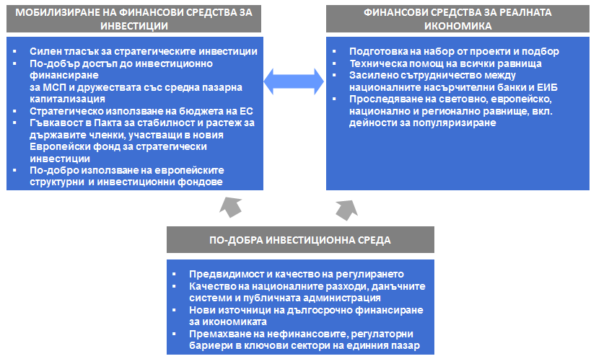
3. Откъде идват средствата?
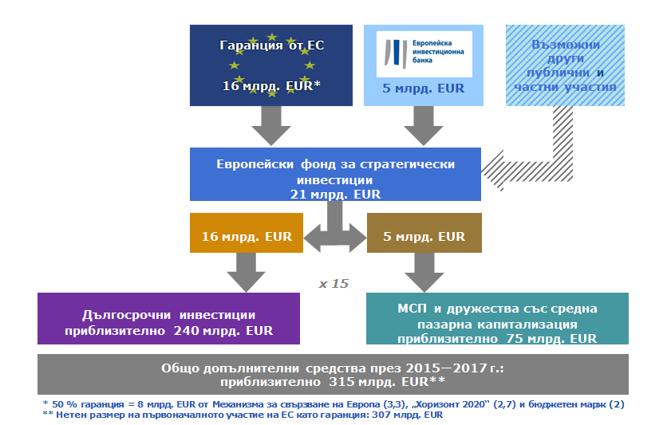

4. Потенциалът на Плана за инвестиции
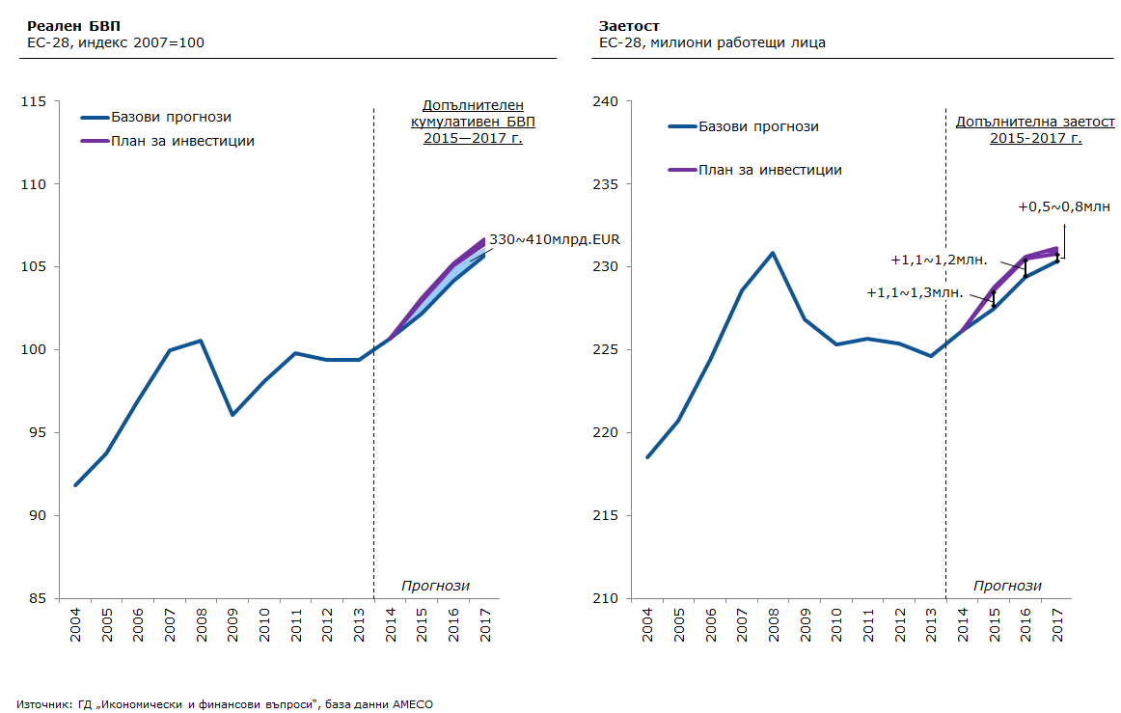

[1]На равнище ЕС не съществува общо определение за дружествата със средна пазарна капитализация. Като малки и средни предприятия се определят дружествата с по-малко от 250 работници, а като дружества със средна пазарна капитализация — наброяващите между 250 и 3000 работници.
IP/14/2128

За въпроси на журналисти:
Margaritis Schinas – Tel.: +32 496 583826
Mina Andreeva – Tel.: +32 229 91382
Natasha Bertaud – Tel.: +32 460 767456

Въпроси на граждани:
Europe Direct на телефон 00 800 67 89 10 11 или на електронния адрес на информационната служба

